Министерство науки и высшего образования Российской Федерации
ФГАОУ ВО «Уральский Федеральный Университет имени первого президента России Б.Н. Ельцина»
Институт радиоэлектроники и информационных технологий – РТФ

Отчет по лабораторной работе №2
«REST API: DTO, валидация, ошибки и OpenAPI»
по дисциплине «Программирование на Java SpringBoot»

Студент: _____________ Федоров А. Д.
Группа РИМ-250950
Преподаватель: _____________ Архипов Н. А.

Екатеринбург, 2026

Цель работы
Разработать простой REST сервис.

Реализация простого REST сервиса с валидацией
Создана новая конфигурация для данной лабораторной, показанная ниже (Рисунок 1).
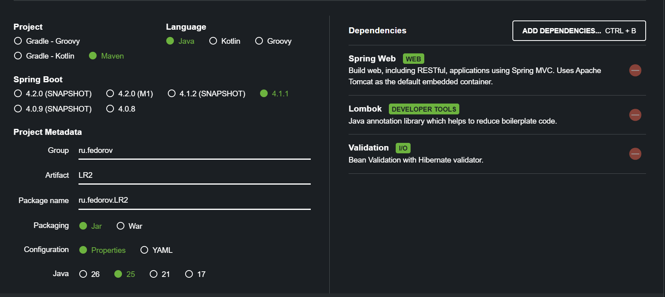
Рисунок 1 – Создание конфигурации
В проект добавлены новые пакеты, а также созданы классы для запроса и ответа, показанные ниже (Рисунок 2).
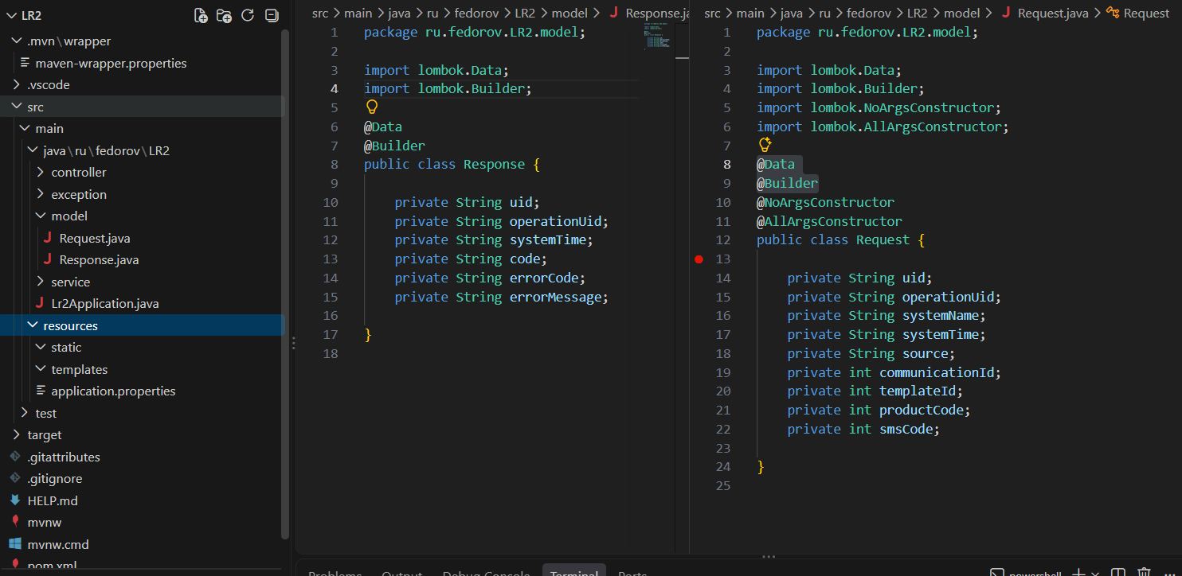
Рисунок 2 – Добавление пакетов и классов
В пакете controller добавим класс MyController, показанный ниже (Рисунок 3).
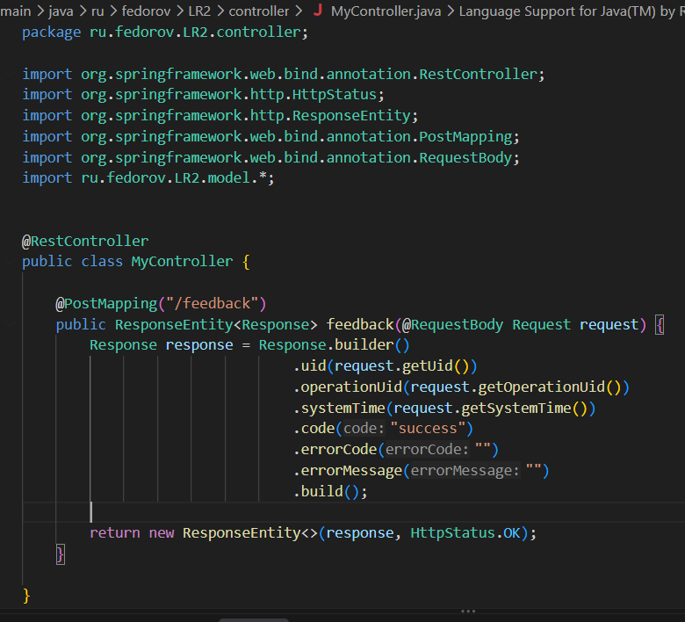
Рисунок 3 – Класс MyController
Изменим порт приложения на 8082, логи при запуске показаны ниже (Рисунок 4).
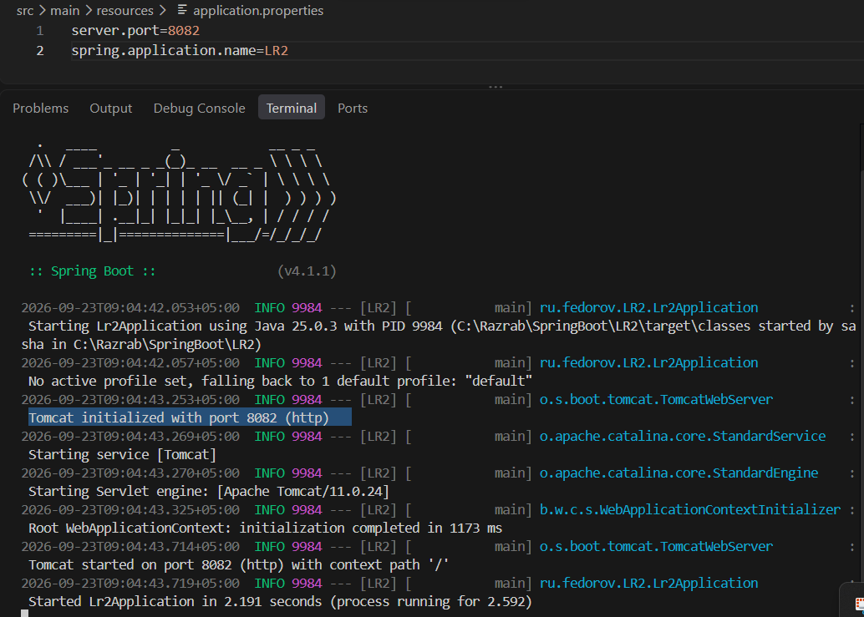
Рисунок 4 – Логи при запуске
Проверим запрос через Postman, результат показан ниже (Рисунок 5).
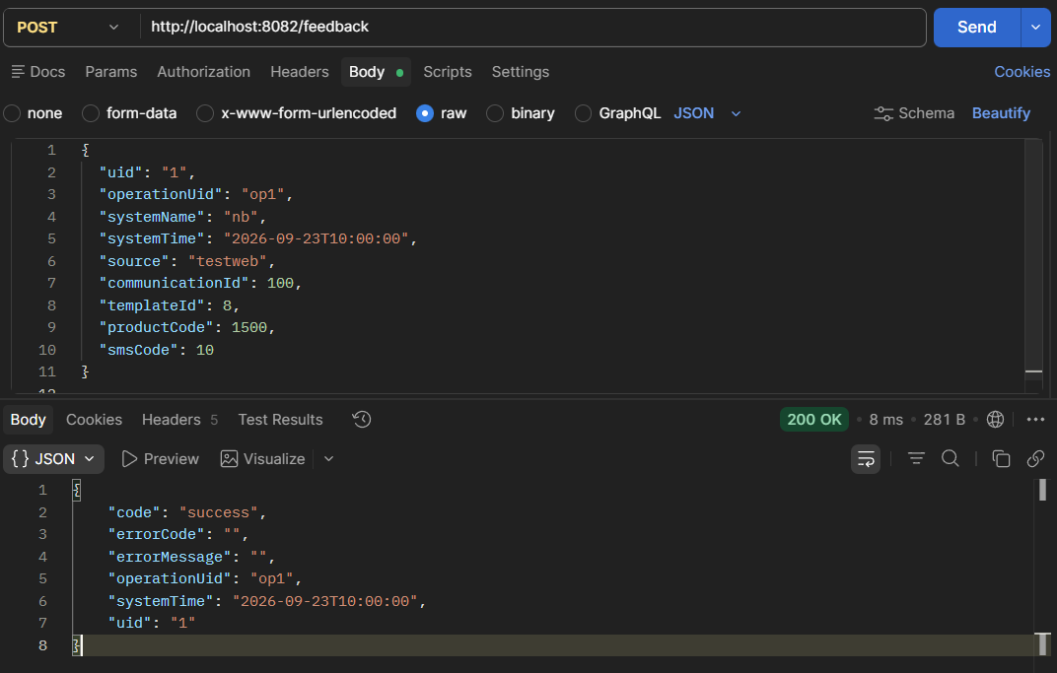
Рисунок 5 – Тест в Postman
Получили ожидаемый ответ на запрос. Теперь добавим валидацию в сервис, добавив аннотацию, показанную ниже (Рисунок 6).
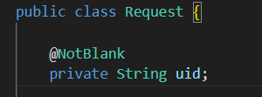
Рисунок 6 – Добавление аннотации
Так же добавим в пакет exception класс ValidationFailedException, показанный ниже (Рисунок 7).
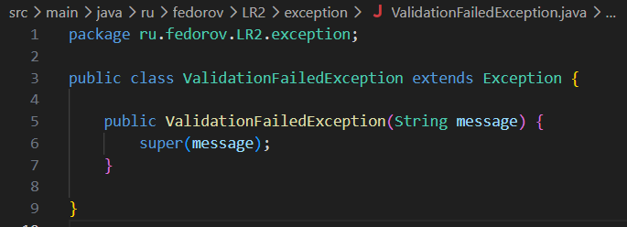
Рисунок 7 – Добавление класса ValidationFailedException
В пакет service создадим интерфейс ValidationService и его реализующий класс RequestValidationService, показанные ниже (Рисунки 8-9).
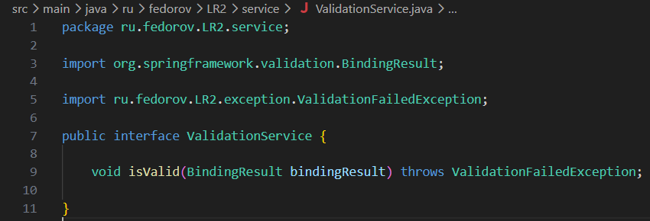
Рисунок 8 – Интерфейс ValidationService
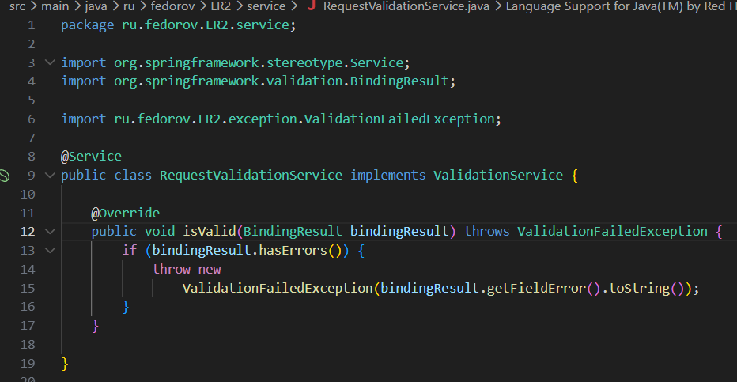
Рисунок 9 – Класс RequestValidationService
Теперь доработаем класс MyController, как показано ниже (Рисунок 10).
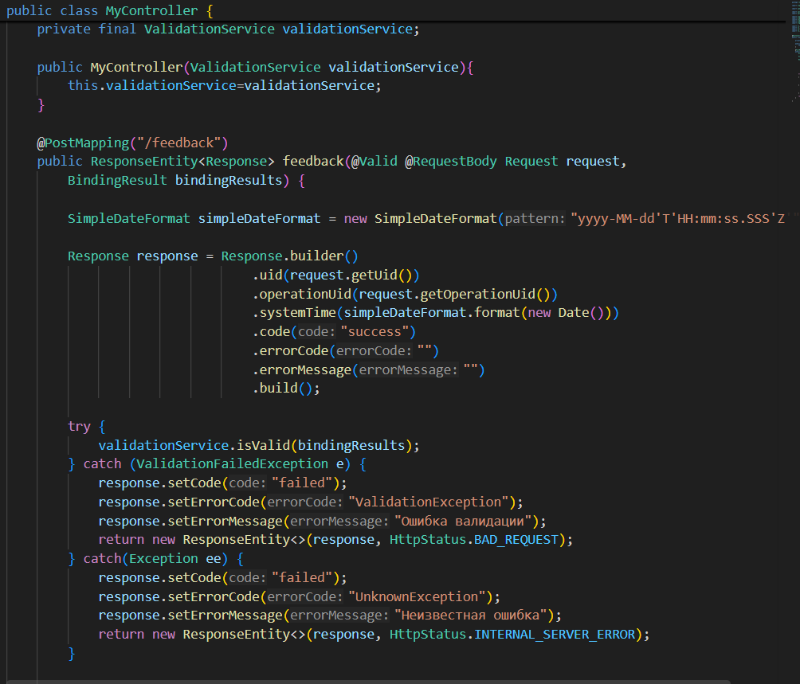
Рисунок 10 – Доработанный MyController
Проверим как обрабатывается ошибка, тест показан ниже (Рисунок 11).
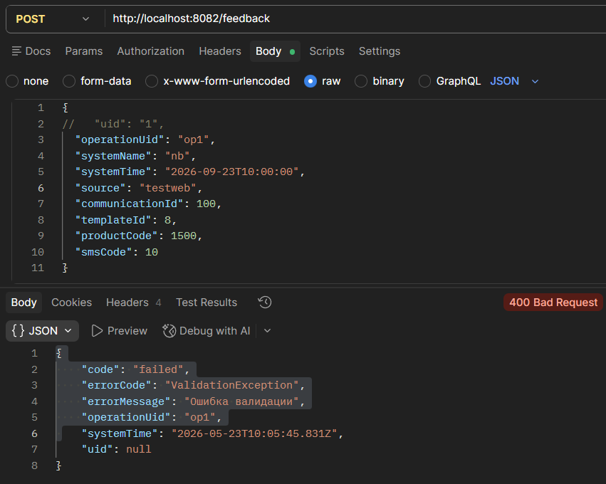
Рисунок 11 – Ошибка валидации

Реализация дополнительного функционала
Теперь сделаем валидацию для остальных полей, и также создадим тесты для них, все это представлено ниже (Рисунки 12-19).
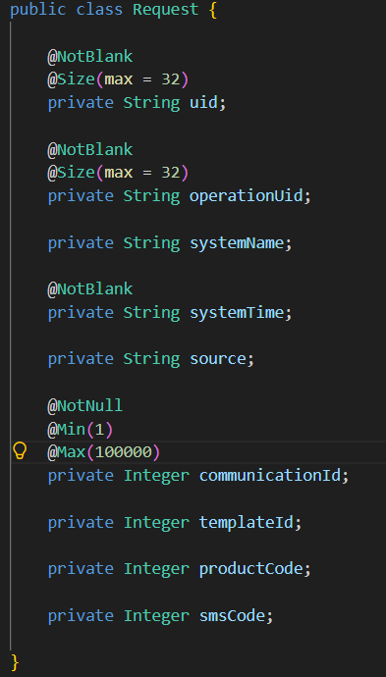
Рисунок 12 – Валидация
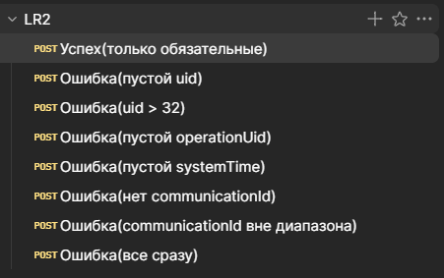
Рисунок 13 – Список тестов
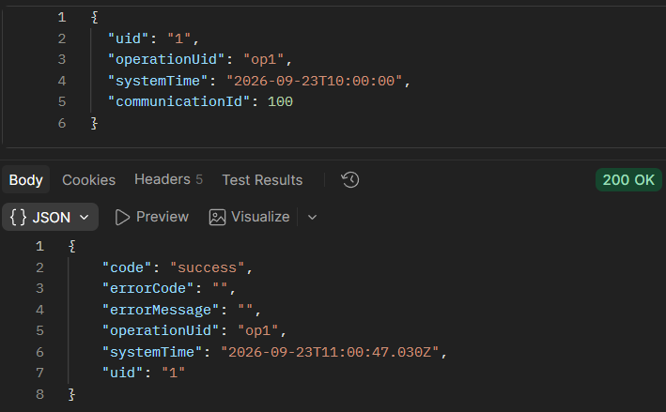
Рисунок 14 – Тест только обязательных
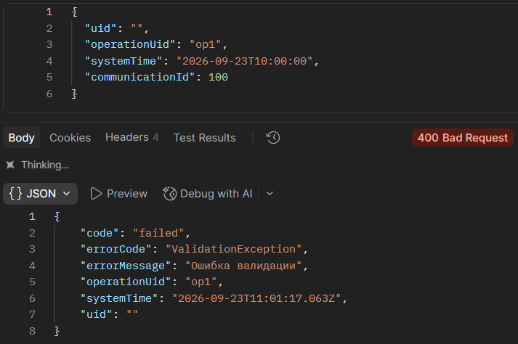
Рисунок 15 – Тест пустой uid
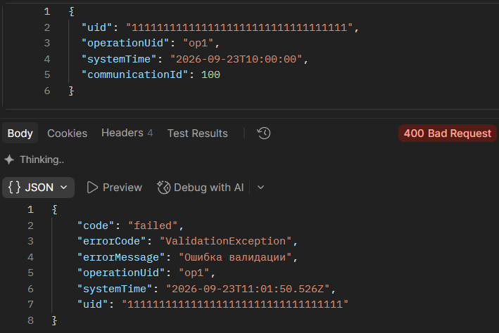
Рисунок 16 – Тест uid > 32
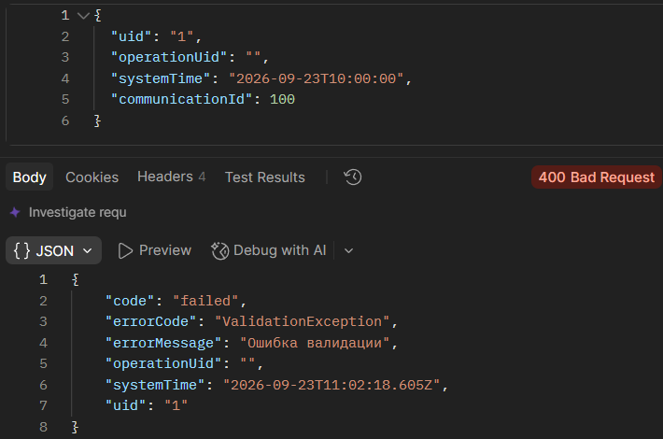
Рисунок 17 – Тест пустой operationUid
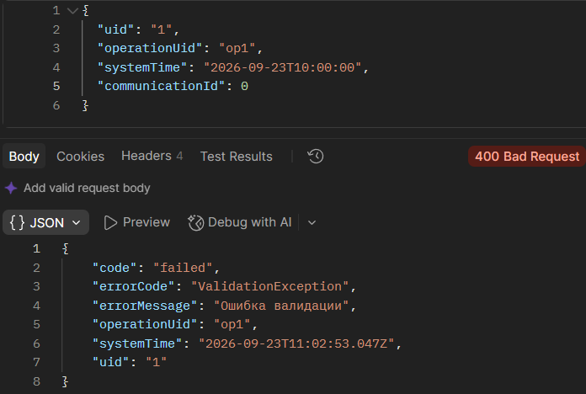
Рисунок 18 – Тест communicationId вне диапазона
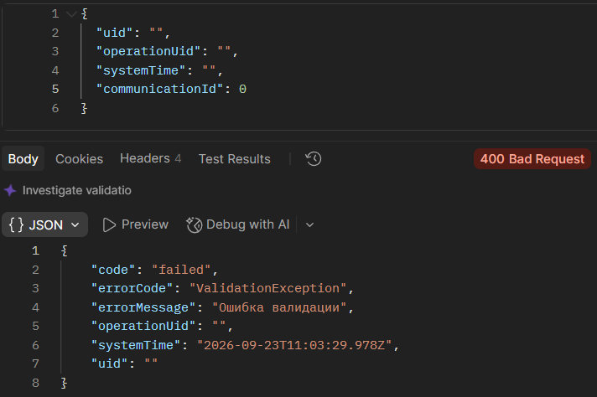
Рисунок 19 – Тест всего сразу
Теперь сделаем еще одно собственное исключение для uid=123, для этого добавим класс UnsupportedCodeException в пакет exception, показанный ниже (Рисунок 20).
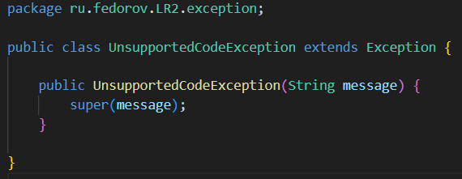
Рисунок 20 – Класс UnsupportedCodeException
Добавим обработку исключение в контроллер, изменения показаны ниже (Рисунок 21).
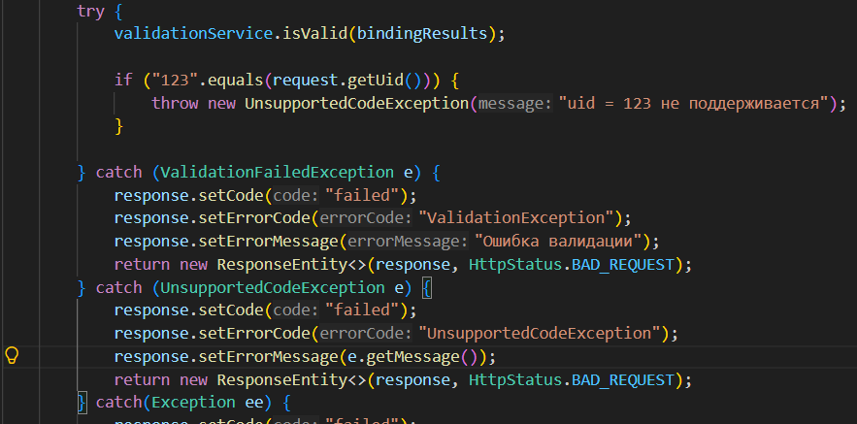
Рисунок 21 – Добавление UnsupportedCodeException
Проверим обработку исключения, тест приведен ниже (Рисунок 22).
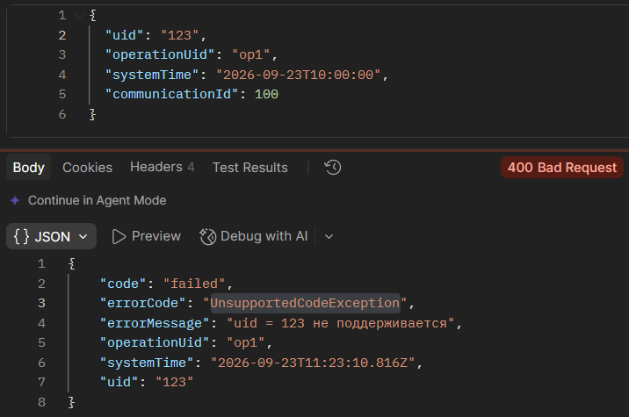
Рисунок 22 – Тест исключения
Все обрабатывается корректно.

Ответы на вопросы
1. Чем отличаются GET запрос от POST запроса?
GET используется для получения данных. Параметры передаются в URL.
Параметры видны в адресной строке и в логах.
Запрос идемпотентен — повторный вызов с теми же параметрами даёт тот же результат и не меняет состояние на сервере.
Не предназначен для передачи больших объёмов данных.
POST используется для отправки данных на сервер — например, для создания ресурса, отправки формы, вызова бизнес-логики. Данные передаются в теле запроса (body).
Данные не видны в URL, но видны в теле.
Нет практического ограничения на размер тела.
Не идемпотентен — повторный вызов может создать новый ресурс или изменить состояние.
3. Чем отличается XML файл от JSON?
XML и JSON — это два текстовых формата для хранения и передачи структурированных данных. Оба используются в веб-сервисах, но по-разному.
XML основан на тегах как HTML. У него строгая структура с открывающими и закрывающими тегами. Более многословен — много служебных символов.
JSON основан на парах ключ-значение и массивах.
Компактный синтаксис — меньше символов, легче читается.
Нативно поддерживается в JavaScript — поэтому так популярен в веб-приложениях.
Стандарт де-факто для REST API.
5. Что означает аннотация @Service?
@Service — это стереотипная аннотация Spring. Она помечает класс как сервисный компонент — то есть класс, который содержит бизнес-логику приложения.
Spring при сканировании пакетов находит классы с @Service и регистрирует их как бины в контейнере
Дальше этот бин можно внедрять в другие классы через конструктор.

Ссылка на репозиторий Github
https://github.com/FlysAt8/SpringBoot.git

Вывод
В ходе выполнения данной лабораторной работы был разработан REST-сервис на Spring Boot с валидацией входных данных и обработкой ошибок.
В основной части работы были созданы Request и Response, а также контроллер MyController с методом feedback(), принимающим POST-запросы по адресу /feedback. Порт приложения изменён на 8082 через application.properties.
В ходе самостоятельной работы была добавлена валидация полей запроса с помощью аннотаций @NotBlank, @NotNull, @Size, @Min, @Max в соответствии с таблицей описания входящего сообщения. Реализованы сервис ValidationService и класс RequestValidationService, преобразующие ошибки BindingResult в кастомное исключение ValidationFailedException. Создано собственное исключение UnsupportedCodeException, которое выбрасывается при uid = 123. Все сценарии — успешный запрос, ошибки валидации и неподдерживаемый код — протестированы через Postman.

